LAPORAN PRAKTIKUM

ANALISIS ALGORITMA


Disusun oleh :
Nurul Ma’arif

140810180040

PROGRAM STUDI S-1 TEKNIK INFORMATIKA

FAKULTAS MATEMATIKA DAN ILMU PENGETAHUAN ALAM

UNIVERSITAS PADJADJARAN

2020

- Cari minimum spanning tree pada graf di bawah dengan Algoritma Kruskal. Jelaskan langkah demi langkah sampai graf membentuk minimum spanning tree.
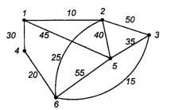

Langkah 1 – menghapus semua loop dan parallel edges

Langkah 2 – mengatur semua edge pada graf dari yang terkecil ke yang terbesar

1, 2 | 10
3, 6 | 15
4, 6 | 20
2, 6 | 25
1, 4 | 30
3, 5 | 35
2, 5 | 40
1, 5 | 45
2, 3 | 50
5, 6 | 55

Langkah 3 – menambahkan edge dengan bobot paling kecil
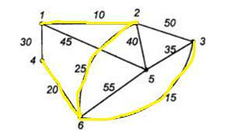

Minimum spanning tree terbentuk

- Gambarkan 3 buah minimum spanning tree yang berbeda beserta bobotnya untuk graf di bawah dengan Algoritma Prim. Jelaskan setiap langkah untuk membangun minimum spanning tree.
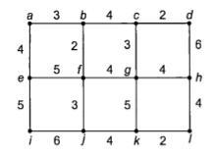

Langkah 1 – menentukan titik awal graf (misal a)

Langkah 2 – menentukan simpul dengan minimum value

Langkah 3 – ulangi langkah kedua sampai simpul terhubung

Terdapat 3 kemungkinan hasil minimum spanning tree
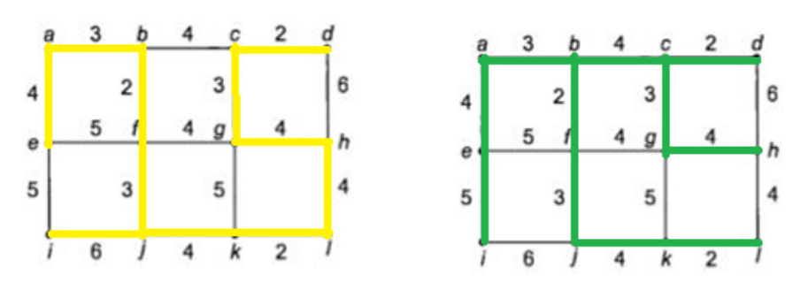
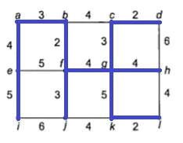

- Apakah semua minimum spanning tree T dari graf terhubung G harus mengandung jumlah sisi yang sama? Jelaskan alasannya (bukan dengan contoh).

Ya harus mengandung jumlah sisi yang sama, karena syarat untuk membentuk minimum spanning tree adalah setiap titik/simpul harus terhubung dan tidak mengandung cycle.

